实验成绩：

河北工程大学材料科学与工程学院

本科实验报告

课程名称： | 计算机在材料科学中的应用
实验名称： | 中文期刊和学位论文数据库的检索和利用
姓 名： | 范腾飞
专业班级 | 复材1903班
学 号： | 192050311
指导教师： | 岳璇

2022年 4月 1日
材料科学与工程学院实验报告

实验名称：中文期刊和学位论文数据库的检索和利用 实验类型： 计算机实验
实验地点： 机房 同组学生姓名：_______________________________

一、实验目的和要求
熟悉图书馆购买的中文期刊、学位论文等数据库，掌握常用的期刊文章检索方法。
装 订 线
装 订 线

二、实验内容和原理（必填）
实验内容：
1. 熟悉CNKI 中国期刊全文数据库、维普中文科技期刊数据库、万方数据知识服务平台(期刊)、CNKI 中国优秀硕士学位论文全文数据库、CNKI 中国博士学位论文全文数据库的检索方式，并且可以充分利用各个数据库的优劣势；
2. 重点利用中国期刊全文数据库和维普中文科技期刊数据库查询期刊文章；
3. 掌握CAJ 和PDF 阅读器的下载、安装和使用方法和技巧。
实验原理：
针对不同课题，提取相应的关键词或主题词，正确使用逻辑字符（与、或和非），制定较为合理的检索式，并可以根据检索结果，不断调整检索策略，最后筛选有价值的信息。

三、主要仪器设备
计算机

四、操作方法和实验步骤
（1）选择课题：薄膜太阳能电池材料
（2）课题内容特征分析
课题所属学科：材料科学-新能源材料
课题包含的主要概念、概念的分支
太阳能薄膜电池材料：是材料的名称，作为主要概念，可用主题词途径查找；
概念的分支：碲化镉太阳能薄膜电池材料、铜铟镓硒太阳能薄膜电池材料、非晶体硅太阳能薄膜电池材料、砷化镓太阳能薄膜电池材料等。
（3）利用中国期刊全文数据库检索近十年中重要期刊论文
检索策略：
检索年限：2012-2022
文献语种：中文
文献类型：期刊论文
选择检索系统：中文全文数据库，中国知网
执行检索步骤：简单检索
（4）利用利用维普中文科技期刊数据库检索近十年中重要期刊论文
装 订 线
检索策略：
检索年限：2012-2022
文献语种：中文
文献类型：期刊论文
选择检索系统：维普中文科技期刊数据库
执行检索步骤：高级检索
（5）利用中国期刊全文数据库检索近五年中重要学位论文
检索策略：
检索年限：2018-2022
文献语种：中文
文献类型：学位论文
选择检索系统：中文全文数据库，中国知网
执行检索步骤：高级检索
（6）材料方面中文核心期刊检索
①刊名：《材料导报》
主办单位：重庆西南信息有限公司
ISSN号：1005-023X
投稿系统网址：http://www.mat-rev.com/cldb/ch/author/login.aspx
②刊名：《化学学报》
主办单位：中国科学院上海有机化学研究所;中国化学会
ISSN号：0567-7351
投稿系统网址：https://mc03.manuscriptcentral.com/hxxb
③刊名：《复合材料学报》
主办单位：北京航空航天大学;中国复合材料学会
ISSN号：1000-3851
投稿系统网址：https://fhclxb-paper.buaa.edu.cn/authorLogOn.action?mag_Id=7

五、实验数据记录和处理（必填）
（1）中国知网检索近十年中重要期刊论文：
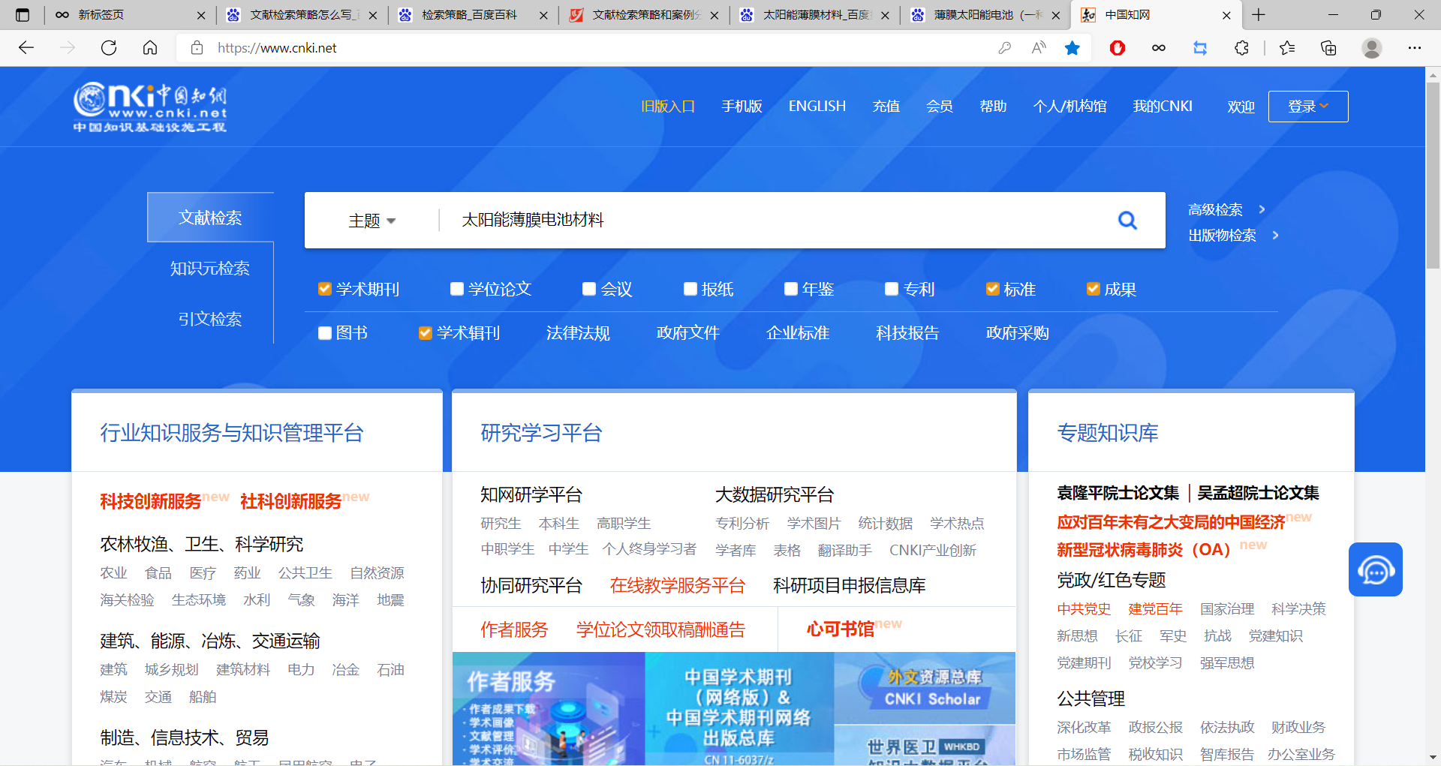
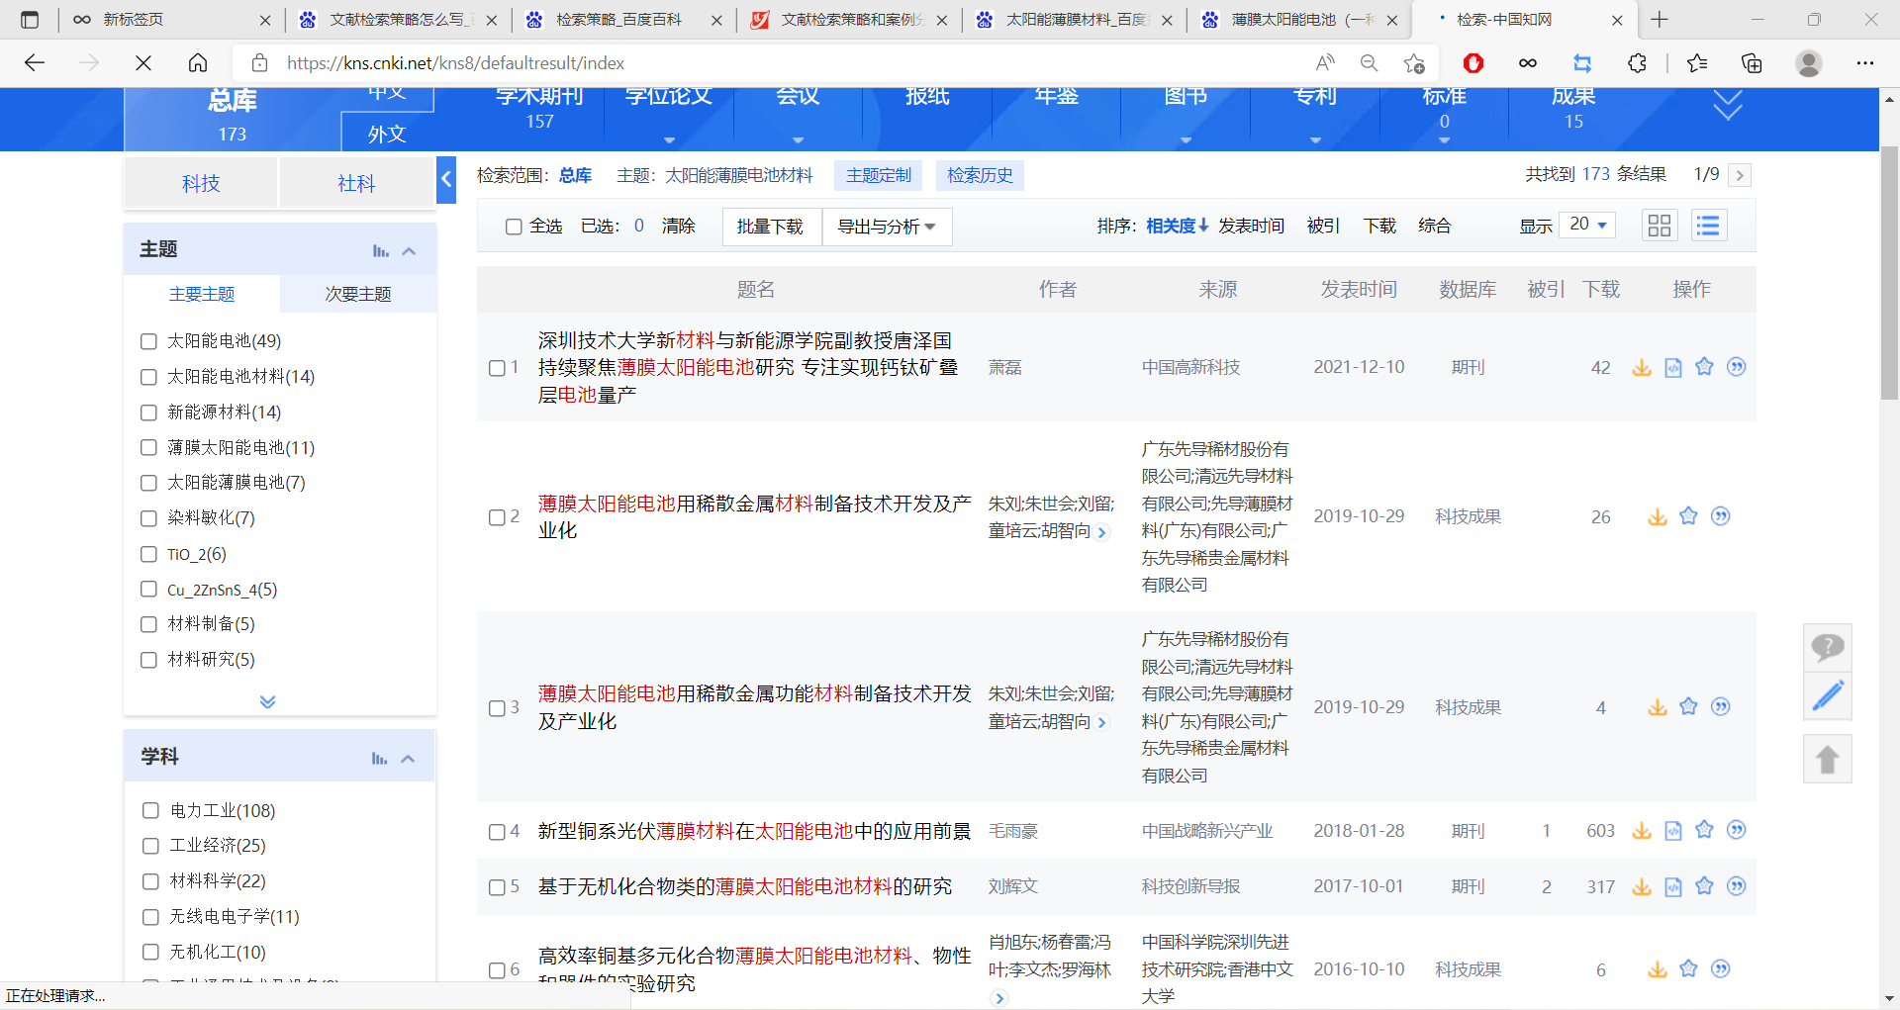

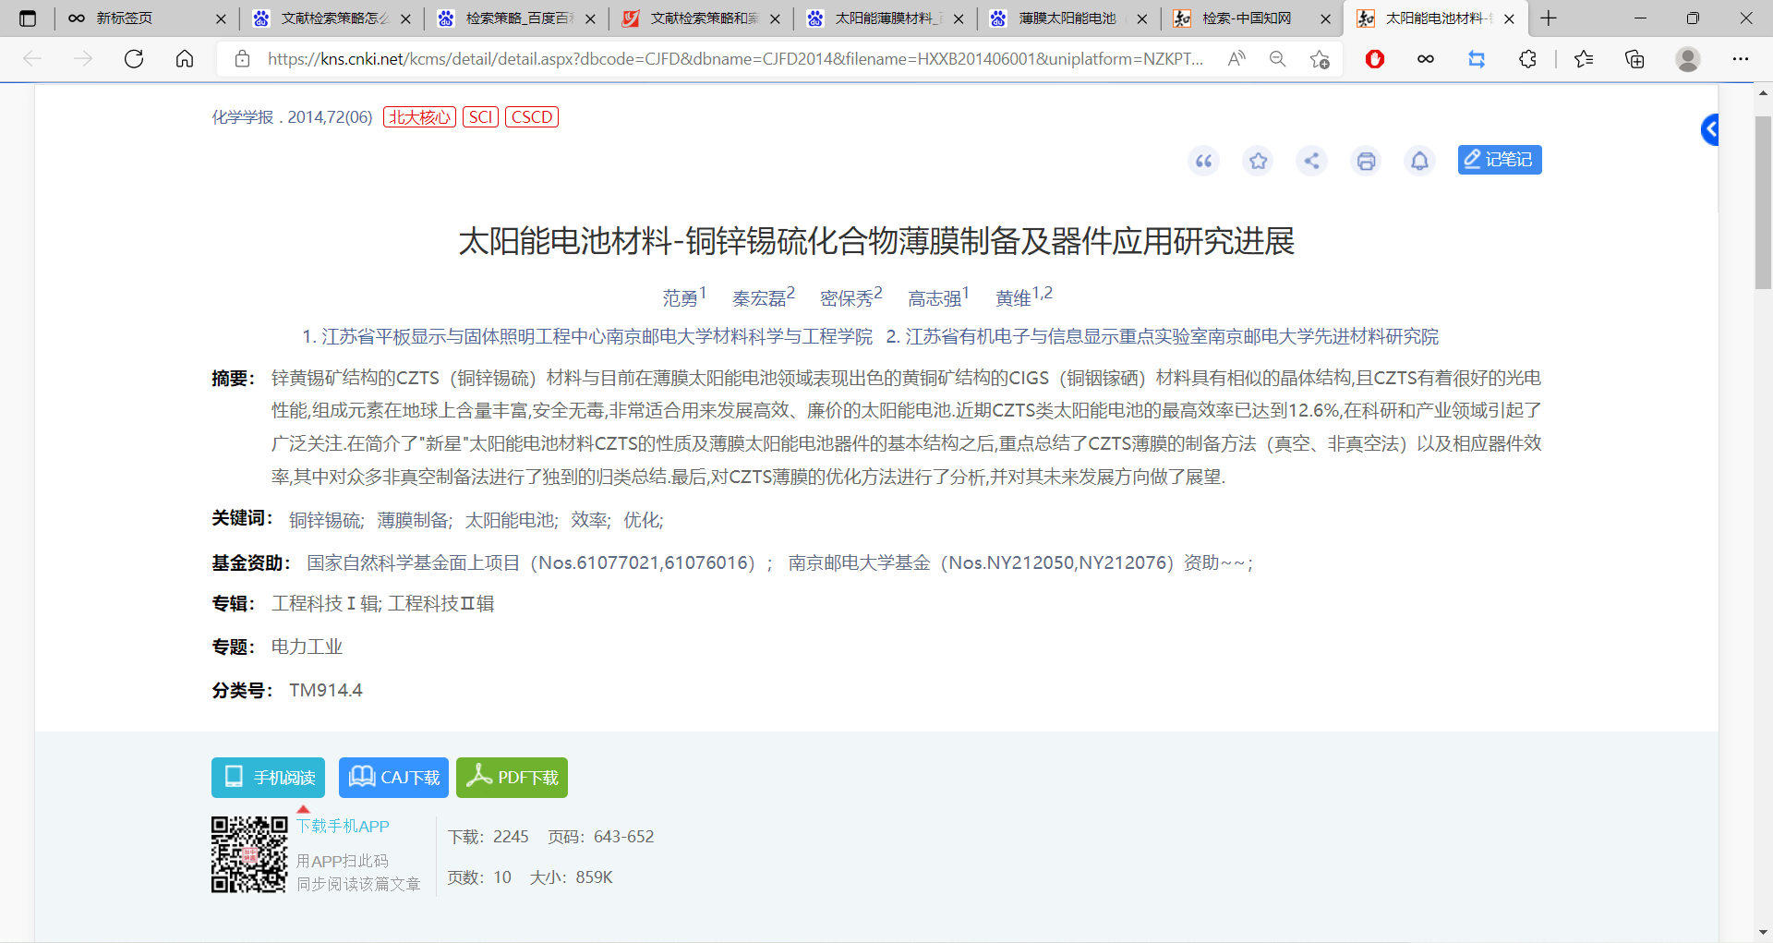
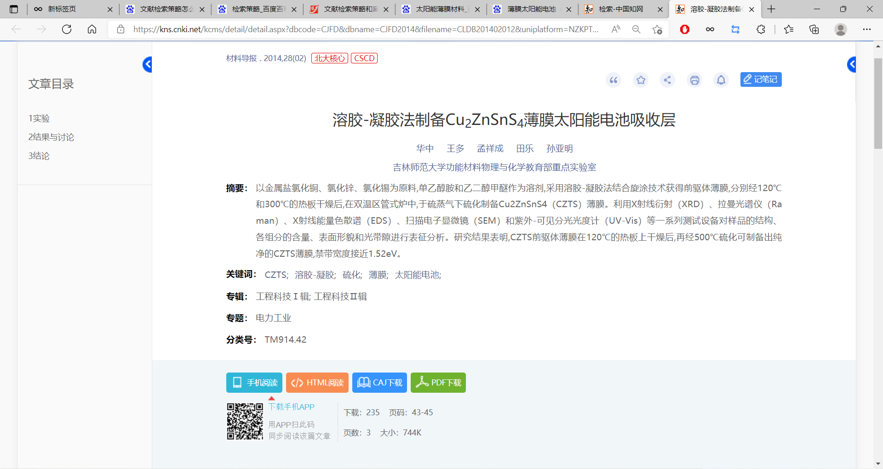

装 订 线

（2）维普中文数据库检索近十年中重要期刊论文：
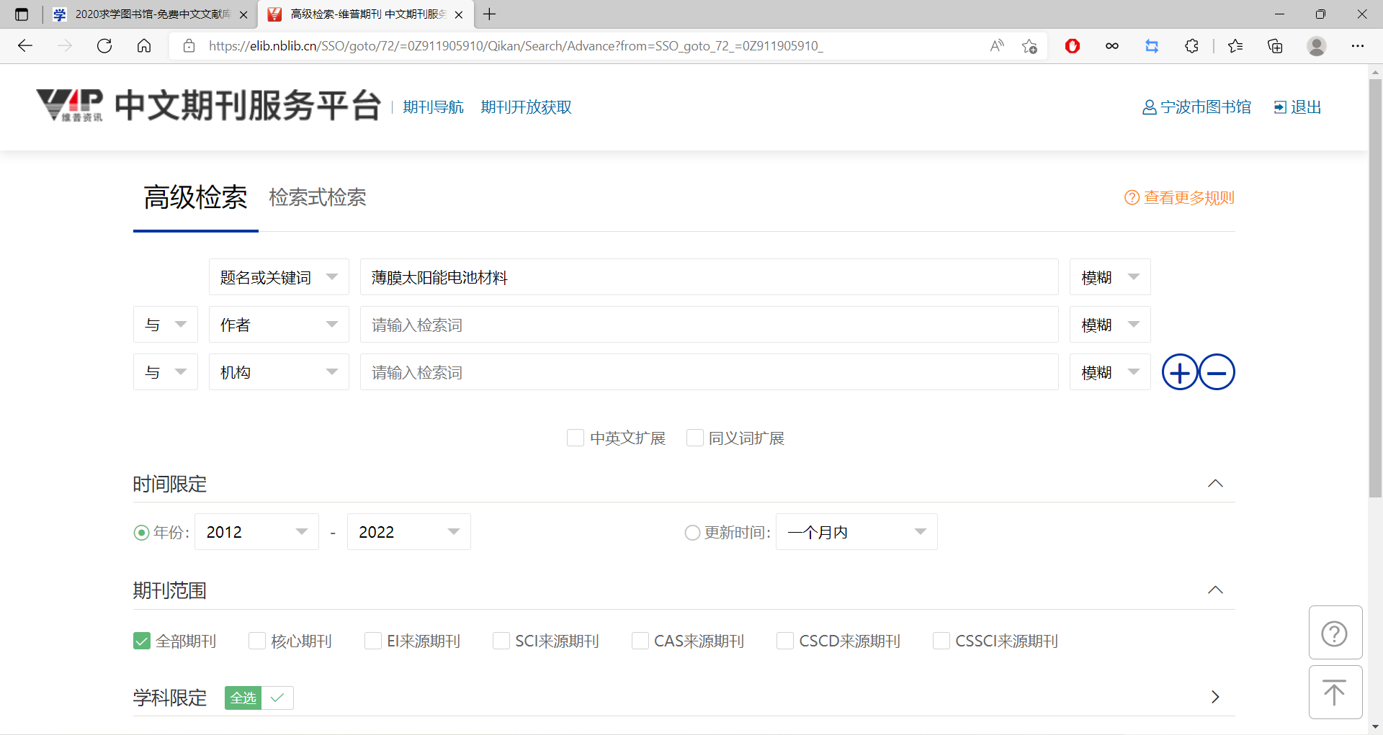
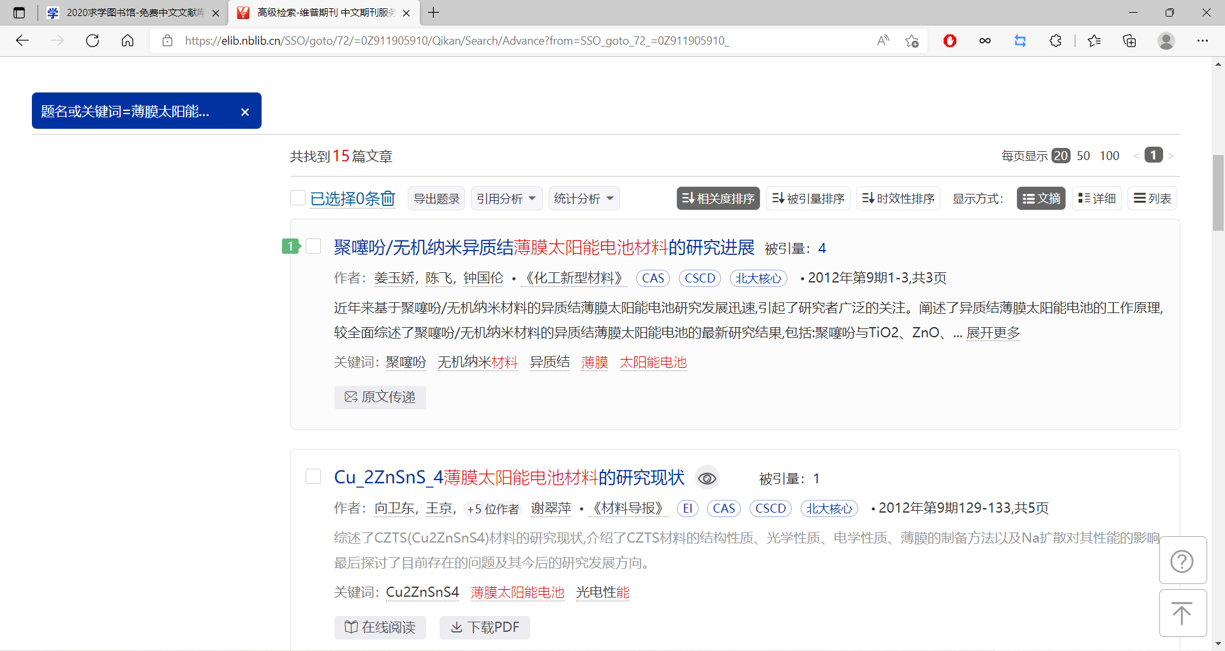

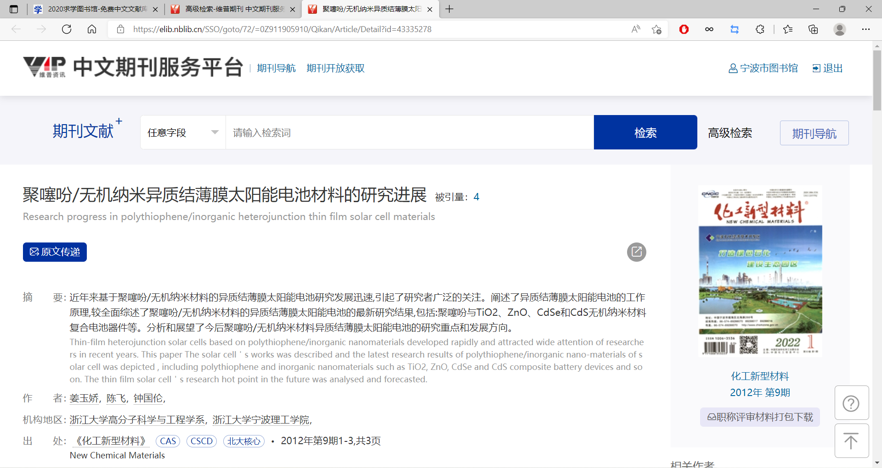

（3）中国知网检索近五年中重要学位论文：
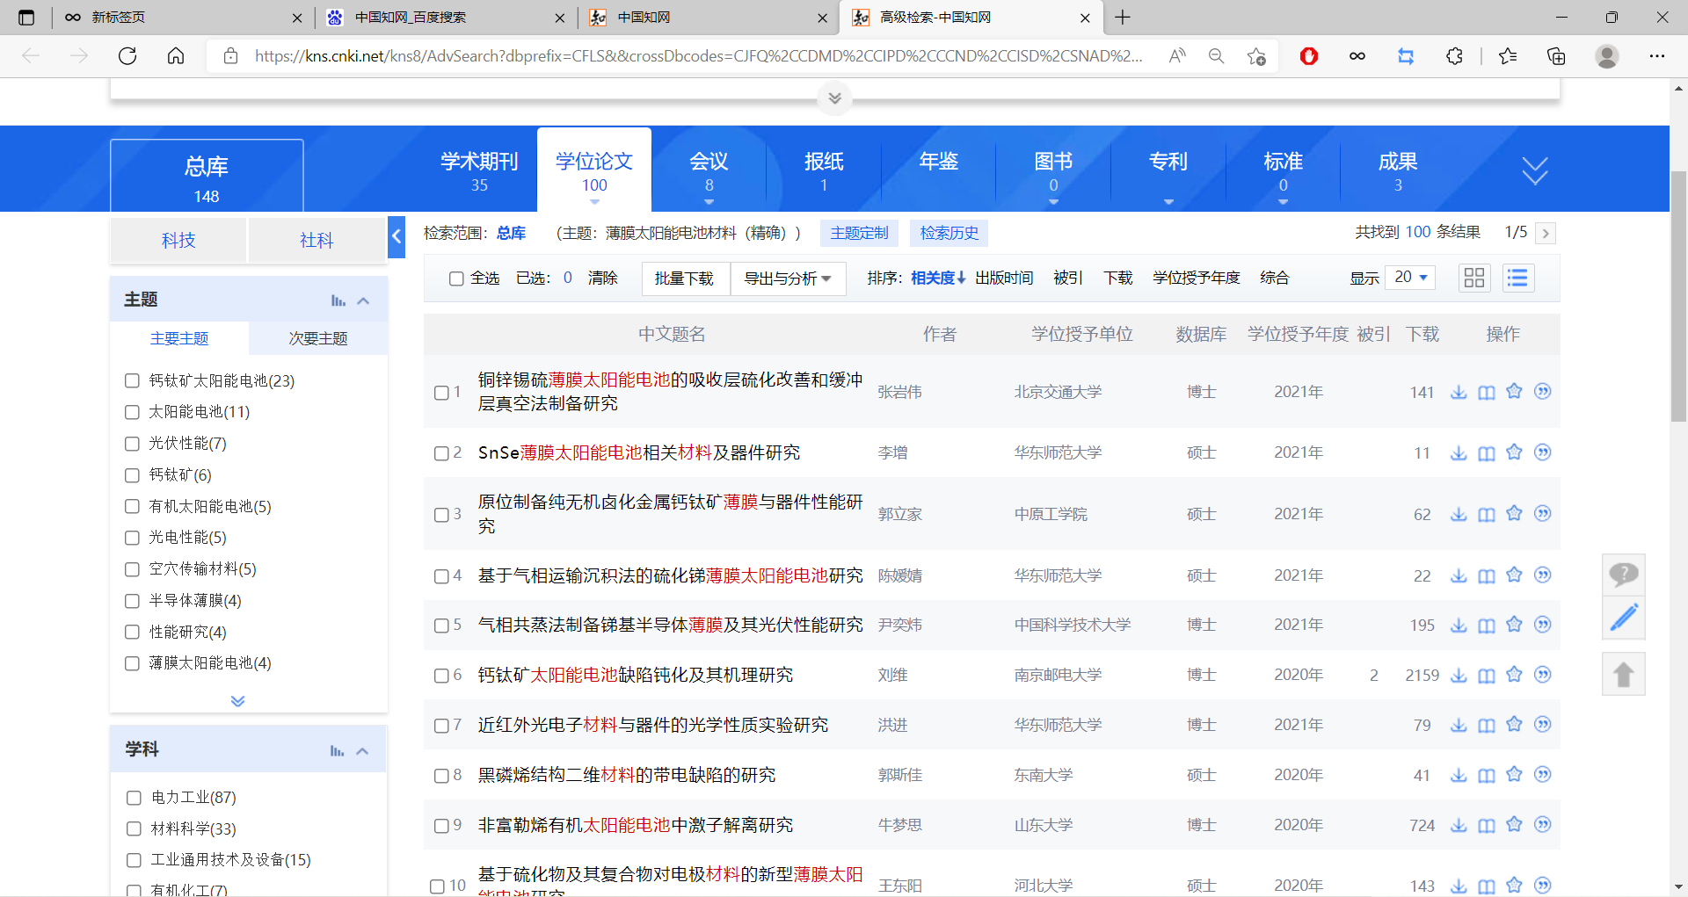
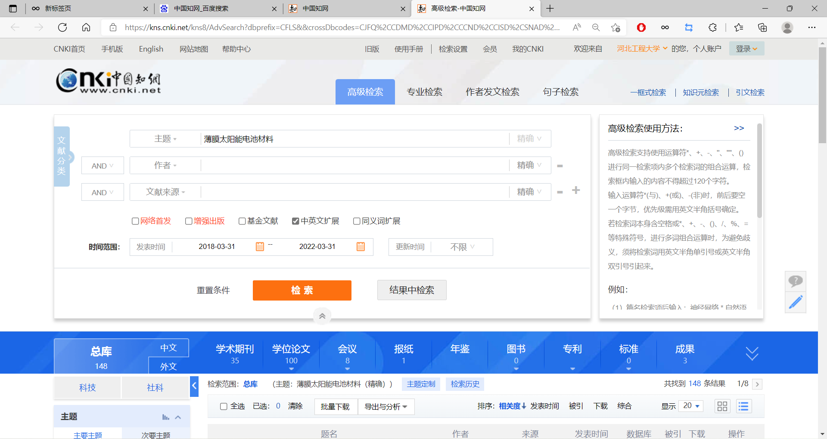

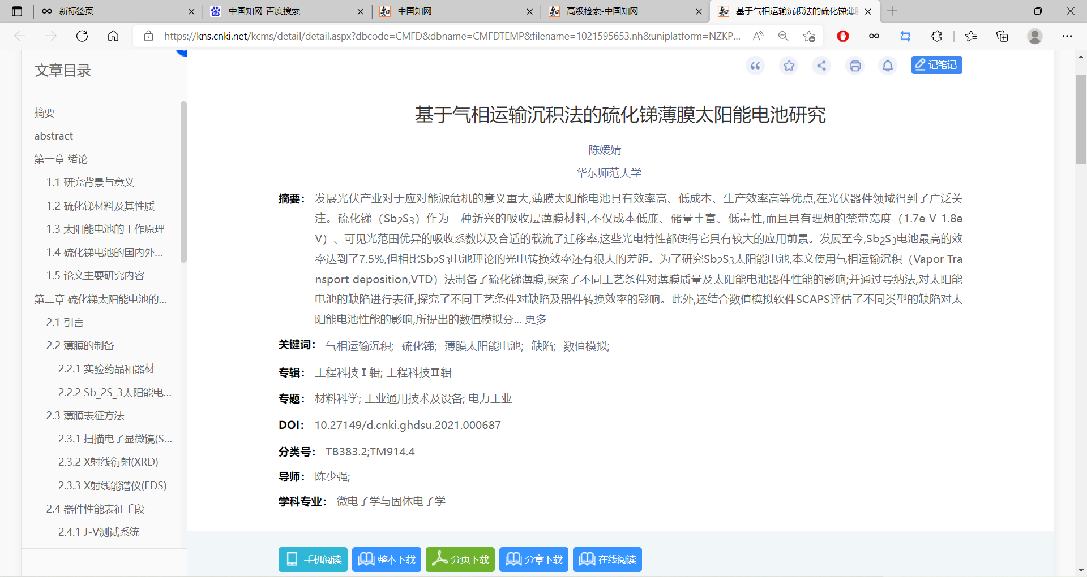

（4）材料方向中文核心期刊
装 订 线
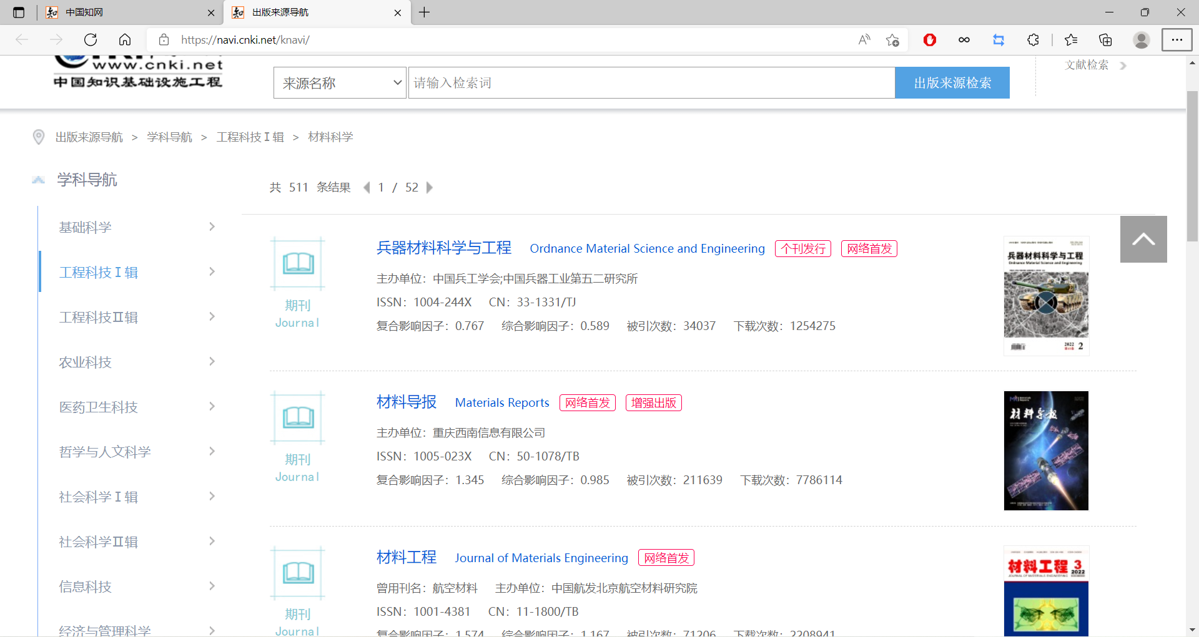
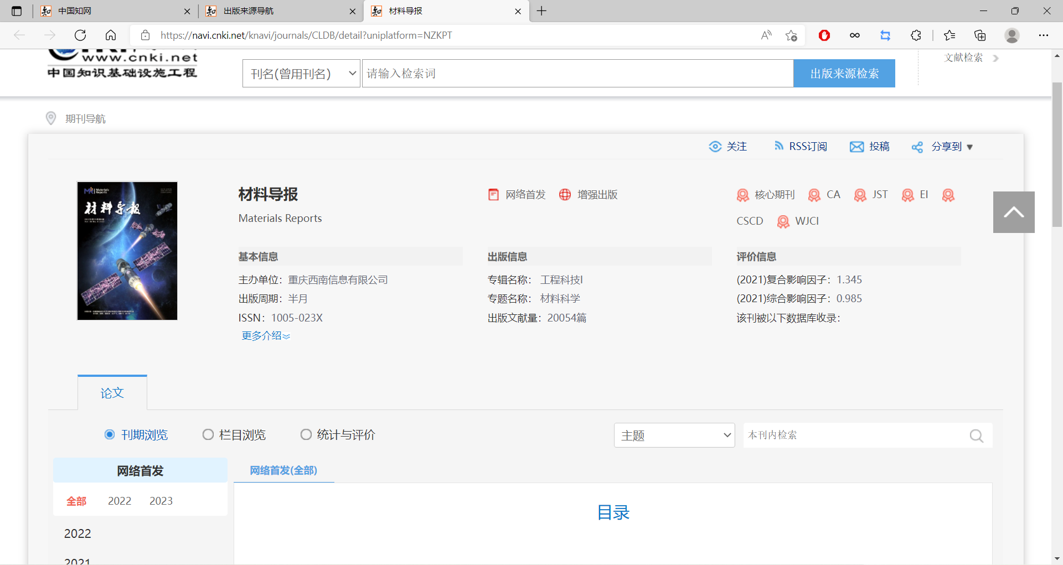

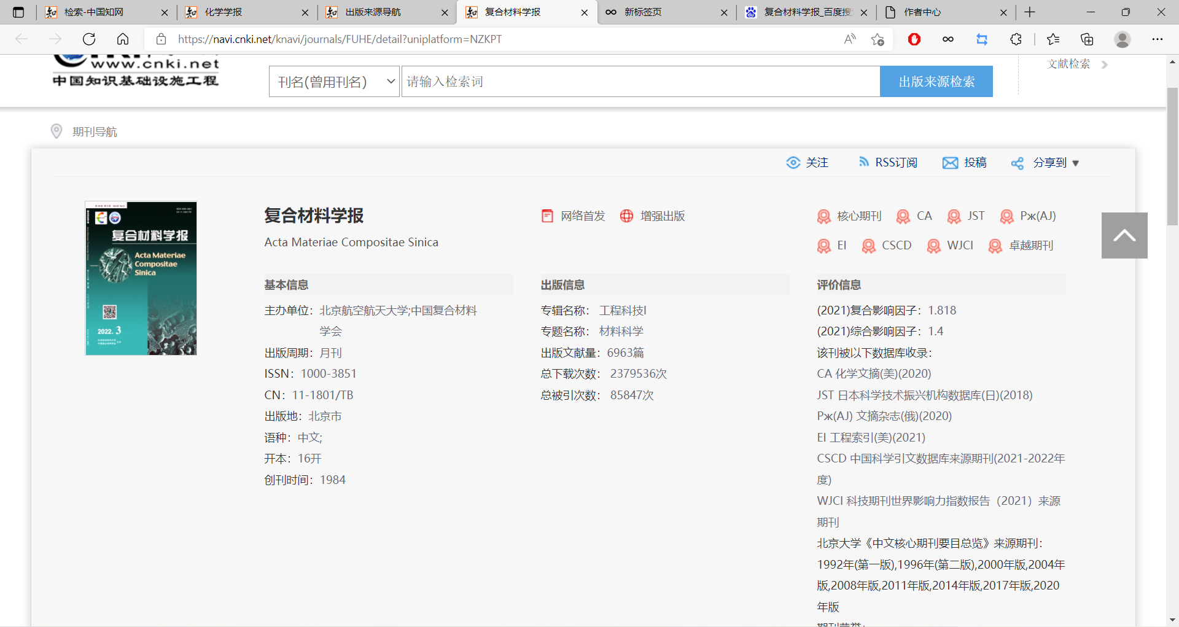
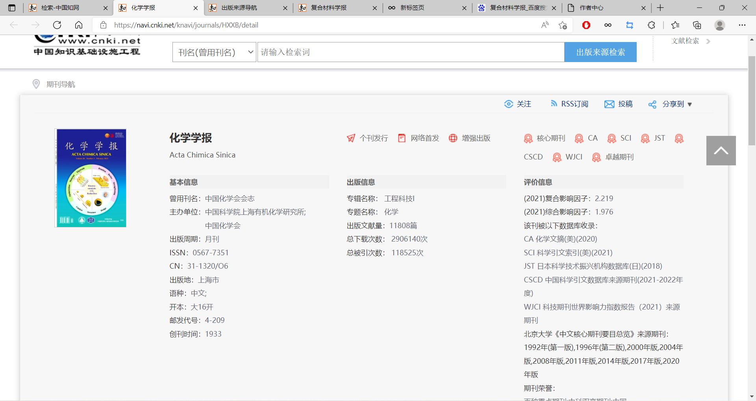

六、实验结果与分析
以《化学学报》南京邮电大学范勇老师等所刊登文章《太阳能电池材料-铜锌锡硫化合物薄膜制备及器件应用研究进展》为例：
该文章对CZTS 太阳能电池结构图的研究进展做了总概述，分析了锌黄锡矿结构的 CZTS(铜锌锡硫)材料在薄膜太阳能电池领域的出色表现, 其有着很好的光电性能, 组成元素在地球上含量丰富, 安全无毒, 非常适合用来发展高效、廉价的太阳能电池. 近期 CZTS 类太阳能电池的最高效率已达到 12.6%, 在科研和产业领域引起了广泛关注。文章在简介了“新星”太阳能电池材料 CZTS 的性质及薄膜太阳能电池器件的基本结构之后, 重点总结了 CZTS 薄膜的制备方法(真空、非真空法)以及相应器件效率, 其中对众多非真空制备法进行了独到的归类总结。

装 订 线

七、讨论、心得
通过实验，我熟悉了CNKI 中国期刊全文数据库、维普中文科技期刊数据库、万方数据知识服务平台(期刊)、CNKI 中国优秀硕士学位论文全文数据库、CNKI 中国博士学位论文全文数据库的检索方式，并且充分利用了各个数据库的优劣势，对于文献的检索与利用有了更深一步的认识。
同时，通过对期刊的检索，我了解了材料领域有影响力的中文核心期刊以及投稿方式，为日后研究工作论文投递做了铺垫。

